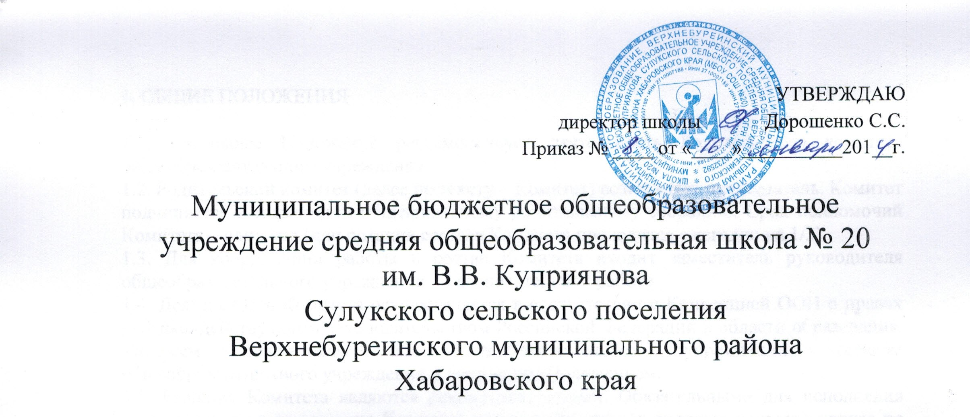
УТВЕРЖДАЮ
директор школы Дорошенко С.С.
Приказ № ____ от «____»__________201__г.

Муниципальное бюджетное общеобразовательное учреждение средняя общеобразовательная школа № 20
им. В.В. Куприянова Сулукского сельского поселения Верхнебуреинского муниципального района
Хабаровского края
ПОЛОЖЕНИЕ
О СОВЕЩАНИИ ПРИ ДИРЕКТОРЕ
2014 ГОД

- ОБЩИЕ ПОЛОЖЕНИЯ
- В соответствии со ст. 26 п. 2 Федерального закона РФ «Об образовании в Российской Федерации» управление образовательной организацией осуществляется на основе сочетания принципов единоначалия и коллегиальности.
- Одной из форм единоначалия является совещание при директоре.
- Данное положение является локальным актом, регламентирующим деятельность совещание при директоре.
2 . ЦЕЛИ И ЗАДАЧИ СОВЕЩАНИЯ ПРИ ДИРЕКТОРЕ
- Осуществление контроля за исполнением законодательства в области образования.
- Анализ и экспертная оценка эффективности результатов деятельности педагогических работников.
- Выявление отрицательных и положительных тенденций в организации образовательного процесса, разработка на этой основе предложений по устранению негативных тенденций и распространение педагогического опыта.
- Контроль за выполнением приказов, распоряжений в образовательном учреждении.
- Контроль за соблюдением охраны труда и техники безопасности.
3. СОСТАВ И ОРГАНИЗАЦИЯ РАБОТЫ СОВЕЩАНИЯ ПРИ ДИРЕКТОРЕ
3.1. На совещании при директоре присутствуют:
члены администрации школы; педагогический коллектив; библиотекарь, старший вожатый; педагоги дополнительного образования;
3.2. На совещание могут быть приглашены:
медицинские работники;
представители районного Отдела образованием;
учителя работники, работающие по совместительству в данном
учреждении;
технический персонал школы;
представители родительской общественности.
- При рассмотрении вопросов, связанных с узкой спецификой, на совещании могут присутствовать те лица из числа работников, которых данный вопрос касается.
- Совещание проходит один раз в месяц в соответствии с планом работы школы.
- Продолжительность совещаний не более двух часов.
- Председатель совещания - директор школы. Секретарь собрания назначается из числа педагогических работников школы.
- Вопросы контроля и инспектирования готовятся к совещанию директором, его заместителями, отчеты - членами коллектива.
- На основе рекомендаций, выводов по рассматриваемым вопросам директором школы издается приказ.
4. ДОКУМЕНТЫ СОВЕЩАНИЯ
- Совещание при директоре оформляется протоколом.
- Секретарь собирает материалы, справки заместителей директора, отчеты членов коллектива.
- Все документы хранятся в папке.
- Протокол подписывается директором школы (председателем) и секретарем.
- Срок хранения документов - 5 лет.

